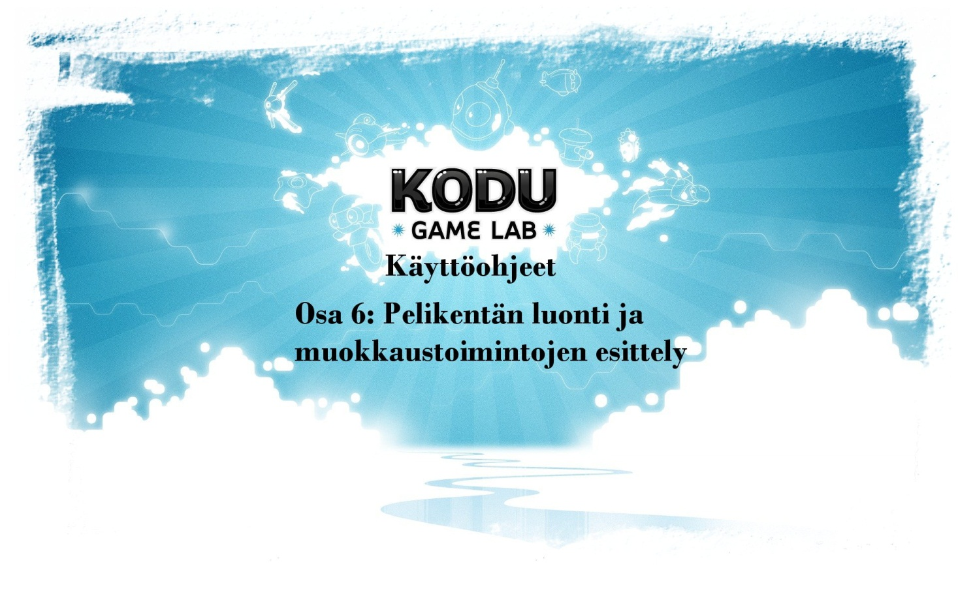

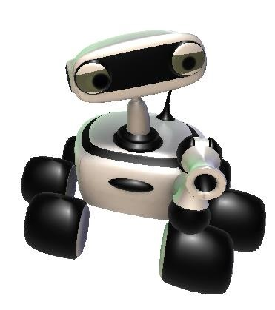

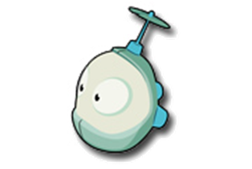



* 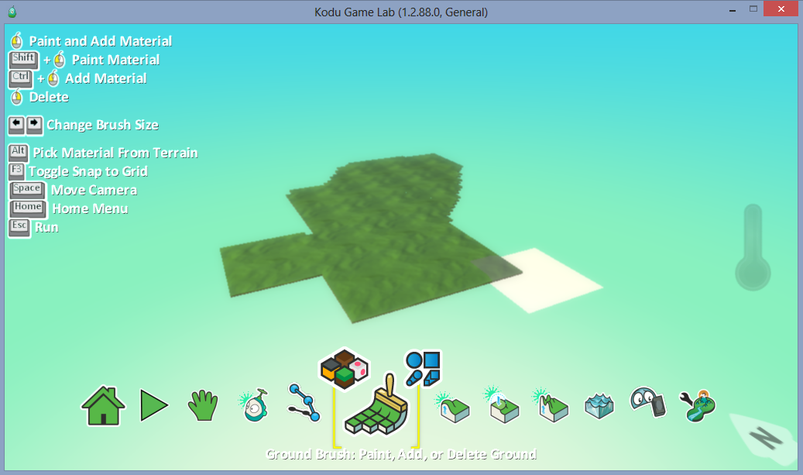Pelikentän luonti on tehty erittäin helpoksi kodussa. Kentän teossa tarvitsee vain osata maalata. Helppoa eikö olekin. Eli valitset alhaalta valikosta (kuvassa näkyvän) pensselin, ja hiiren vasen nappi pohjassa rupeat liikuttelemaan kursoria pitkin pelialuetta, niin johan rupeaa kenttää syntymään.
* Voit myös valita maa-ainekseksi muun värisen maan, tai erityyppisen pensselin, alla kaksi havaintokuvaa aiheesta.

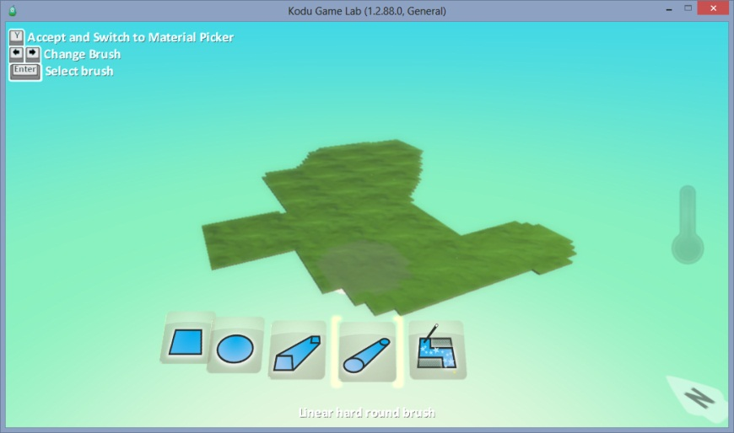Värivalikoima maa- aineksille on kattava.

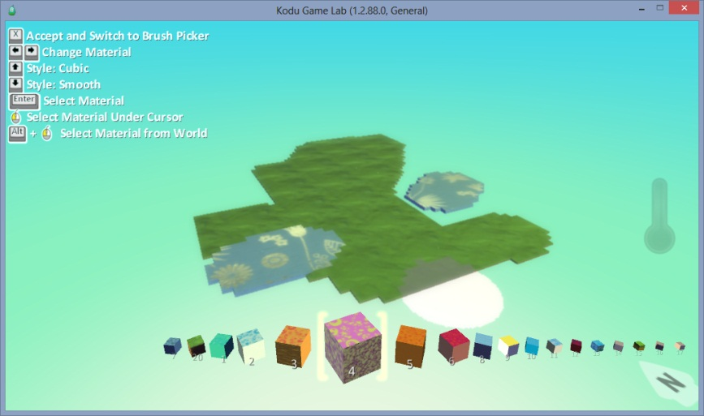

Valittavanasi on myös monia eri pensselityylejä.

* Tällä toiminnolla taasen saat aikaan vuoria, solia tai matalikkoja omalle pelialueellesi.
* Tee ensin tasaista maata itsellesi, jonka jälkeen valitset tämän työkalun ja hiiren vasemmalla jälleen rupeat nostattamaan pelikenttääsi Mount Everstin korkeuksiin.
* Huomaat kyllä heti miten toiminto toimii, kun kokeilet. (Alla havainto kuva tehdyistä vuorista.)

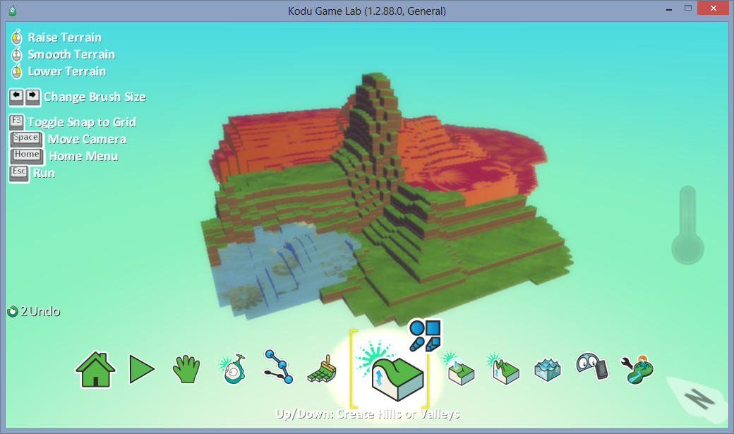

* Tästäkin työkalusta löytyy hienosäädön varaa.

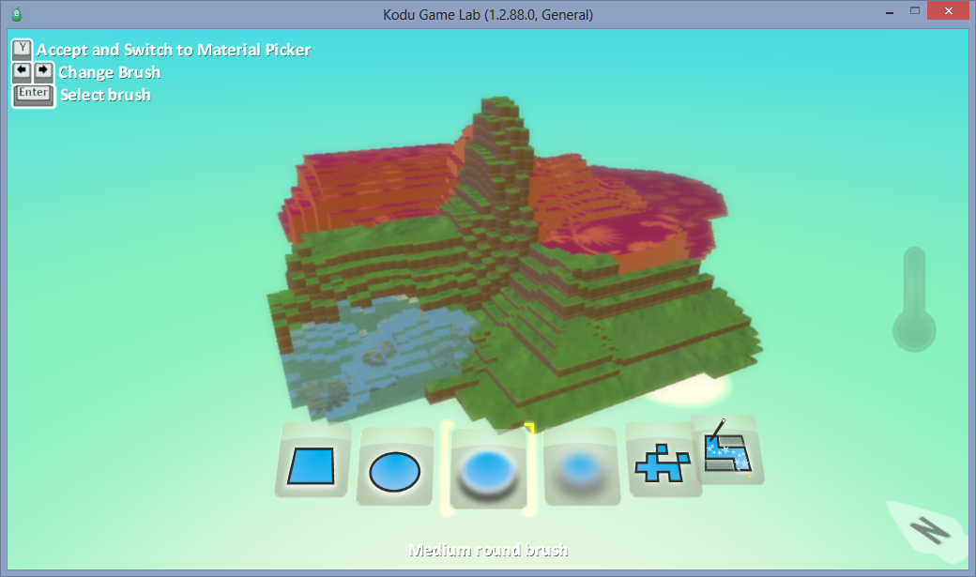

* Tällä työkalulla saat tehtyä piikikkäistä kallioistasi siloisempia, yksinkertaisesti otat tämän työkalun käyttöön ja huomaat eron mitä tapahtuu vuorellesi. Eri muotoja ja malleja löytyy tähänkin.

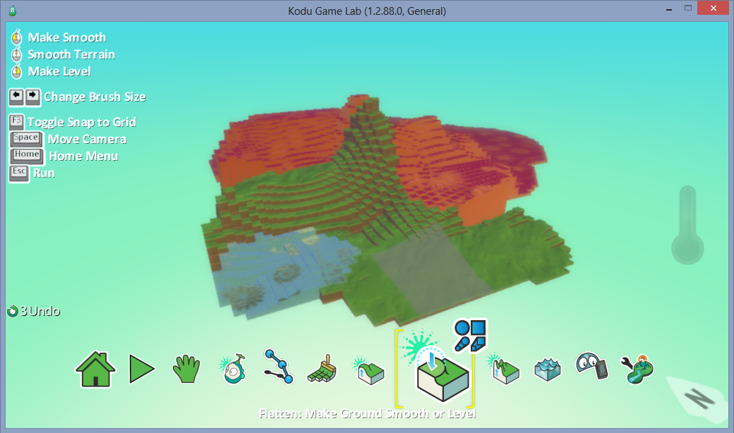

* Tämä työkalu tekee taas vastakkaisen kuin äskeinen, eli tekee kallioistasi vielä piikikkäämpiä.

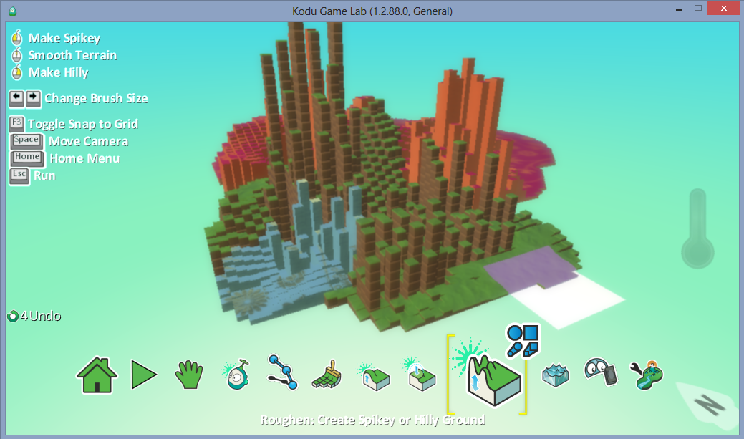

* Veden teko, sekin toimii samalla periaatteella kuin edelliset. Mutta jos tahdot tehdä esimerkiksi uima-altaan, toimi seuraavasti valitse väline millä saat maata nostettua ylöspäin, näppäimistön nuolilla ”oikealle, ja vasemmalle” kasvata neliön kokoa isoksi, ja nostata maata ylöspäin. Sen jälkeen nuolilla pienennät sitä vaaleaa neliötä ja painat hiiren oikealla näppäimellä jolloin se poistaa maata, ja kuten huomaat itsekin, allas alkaa syntyä.
* Kun olet altaan saanut tehtyä, tulet takaisin tähän vedentekopainikkeeseen ja painat altaaseen vettä hiiren vasemmalla painikkeella. (Tähänkin myöhemmissä osioissa tulee ohjeet.)

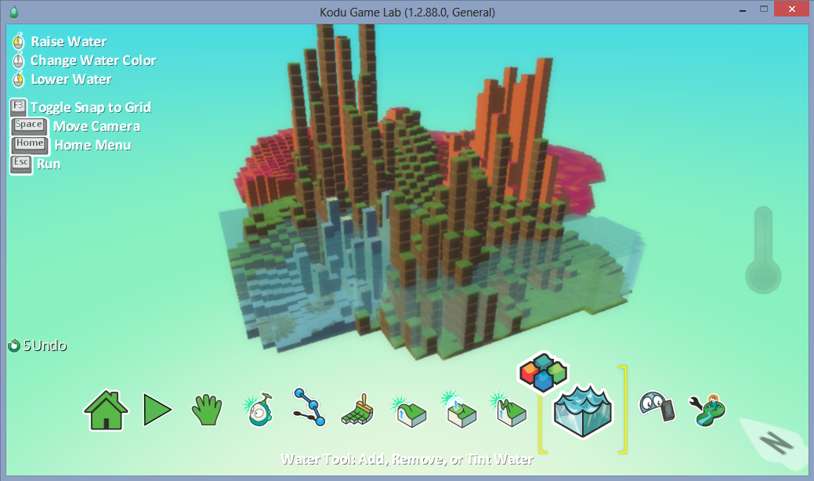

* Erivärisiä vesivaihtoehtoja löydät täältä.
* ”Delete tool”-kun viet kursorin jonkun objektin tai hahmon päälle, delete näppäintä painamalla poistat sen.

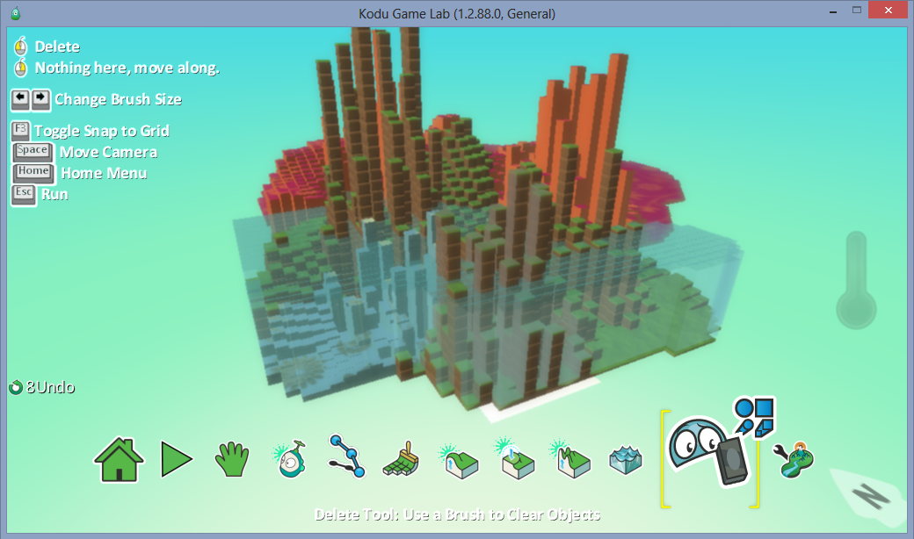

* Pelimaailmaankin on monia eri asetuksia (Kaikki englanniksi) ja seuraavissa kuvissa niistä muutama.

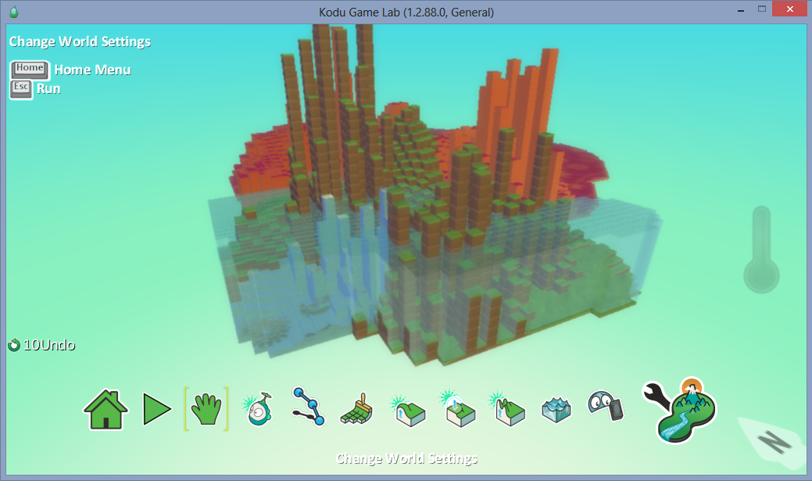

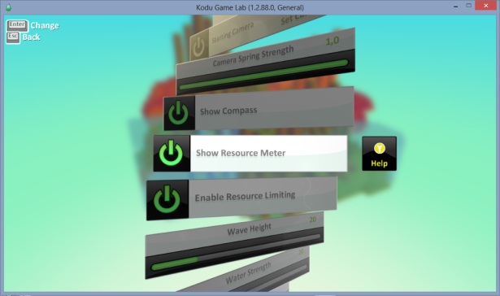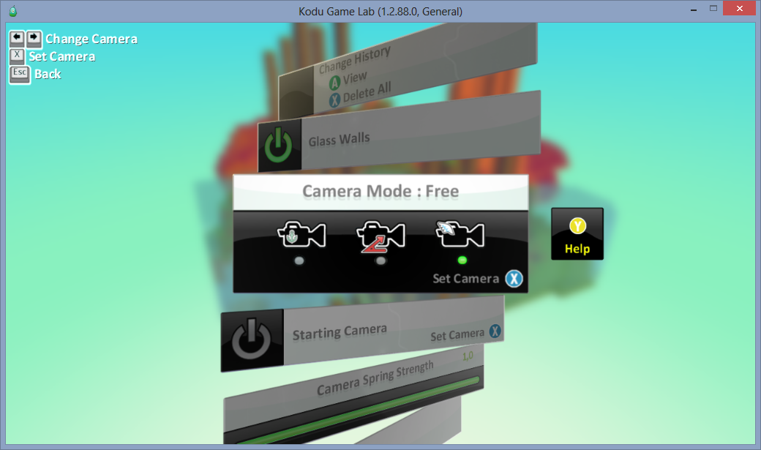

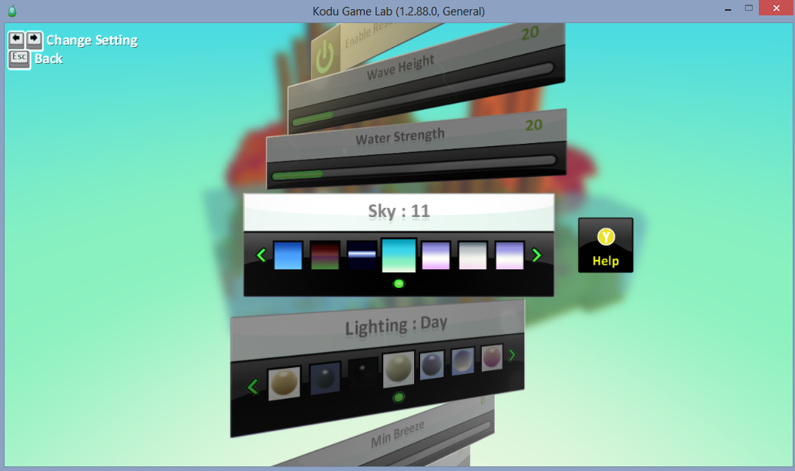

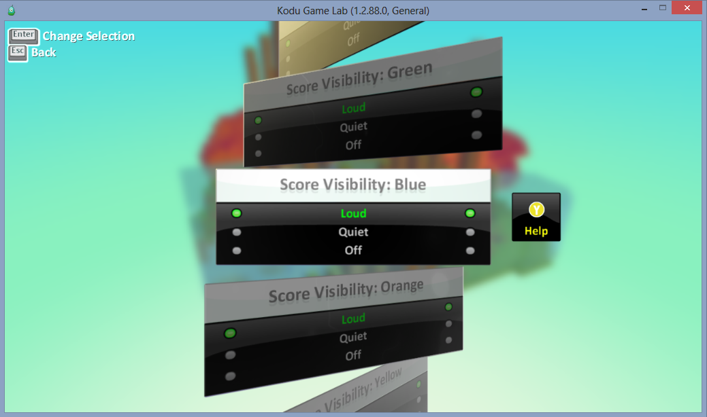

* Pelimaailmasi muokkaamiseen kannattaa käyttää paljon aikaa, ja ehkä myös hieman vaivaa, silloin pelattavuuskin on parasta.
* Ensin kannattaa vaikka luokkasi kanssa suunnitella paperille minkälaista peliä tekee, sen jälkeen alkaa suunnitella sen ”ihannepaikan” mihin alueelle oman pelinsä rakentaa, ja sen jälkeen itse peli.

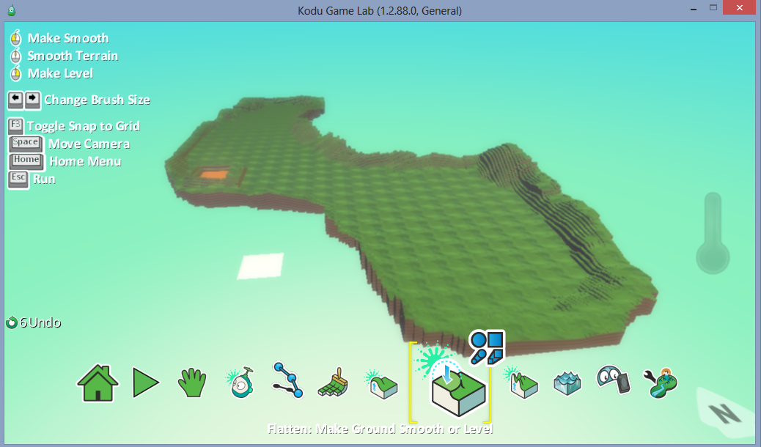*ohessa näet mallikentän*

*suunniteltuna.*